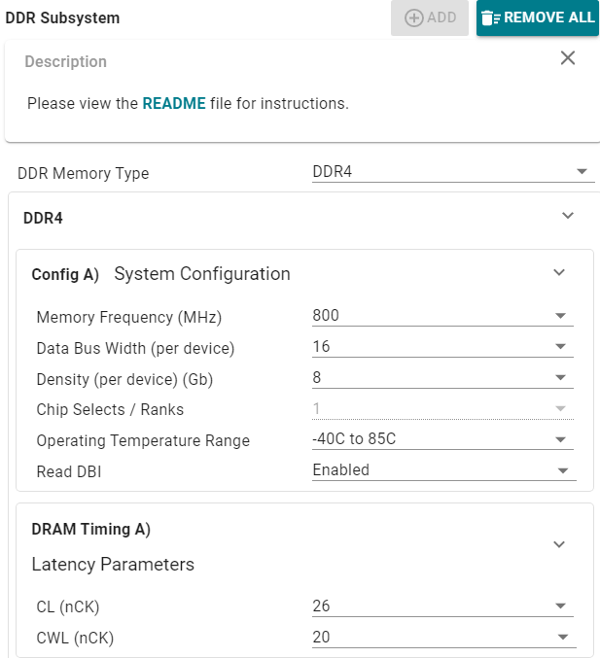
20
红框为3200MT/s
蓝框为1600MT/s
-40C to 95C
-40C to 95C
26
11
14
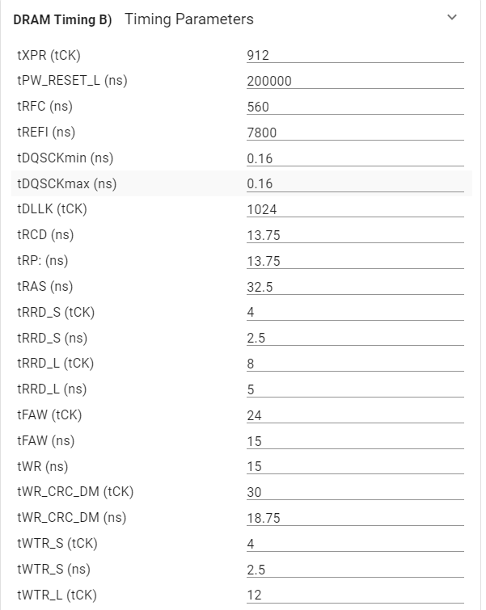
手册是加上tWR的，如果配置表后程序自动加就填此值
5
4
3.75
3.75
12
4
6
2
29
16
30
48
35
28
6.4
7.5
11
6
5.3
6
9
5
35
32.5
1024
597
0.16
0.16
0.225
0.225
576
288
350
350
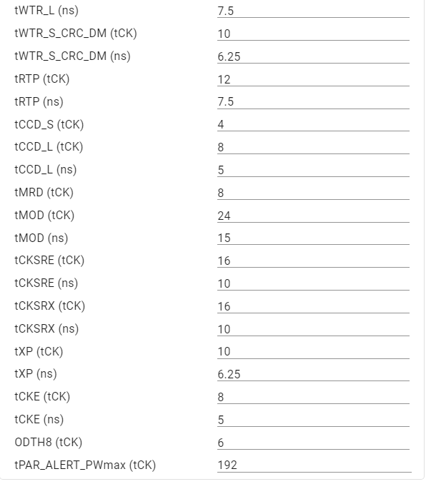
192
96
3
3
6
6
4
4
5
5
5
5
5
6.25
8
5
4
4
手册是加上tWR_S的，如果配置表后程序自动加就填此值
3.75
3.75
5
4
9
9
6
